MEMORIAL DE CÁLCULO

SISTEMA DE DRENAGEM SUB-SUPERFICIAL PARA CAMPO DA PISTA DE ATLETISMO

2015

ÍNDICE

1 – Objetivo.................................................................................................... 03

2 – Descrição do Sistema............................................................................. 03

3 – Cálculos................................................................................................... 05

4 – Conclusões............................................................................................... 09

5 – Referências Blibliográficas..................................................................... 10

1. Objetivo

O presente documento tem a finalidade de descrever a memória de cálculo e as soluções adotadas do projeto hidráulico do sistema de drenagem Sub-Superfical do Campo para Pista de Atletismo em grama natural.

2. Característica do Sistema

O Sistema de Drenagem será do tipo “Espinha de Peixe”, dividido em dois quadrantes distintos, com drenos secundários disposto com o ângulo de 45° com os drenos coletores e distantes entre si em 6,0m (seis metros), com 30cm (trinta centímetro) de largura e 30cm (trinta centímetro) de profundidade. O caimento do campo é de 2% do meio do campo para as laterais escoando a agua captada dos drenos coletores nas laterais do campo.
Os drenos coletores captam a agua dos drenos secundários escoando-a para as caixas de passagem. Os drenos coletores possuem 35cm (trinta e cinco) centímetros de largura e 40 (quarenta) centímetros de profundidade inicial com 0,5% (meio por cento) de declividade mínima. As Caixas de passagem possuem dimensões de 60cm x 60cm e as caixas coletoras de 100cm x 100cm, em alvenaria.
A tubulação dos drenos deverá ser de material específico para drenagem em PEAD corrugado e perfurado, com diâmetro externo de 4” (100 mm) e 6” (150 mm) para os drenos secundários e drenos coletores respectivamente. Os tubos devem ser posicionados centralizados nas valetas, sobre a manta geotêxtil, e envoltos com brita 01 lavada preenchida até a superfície das valetas.

A areia adotada para o fechamento das valetas e areia media lavada com 60% a 80% (sessenta a oitenta por cento) de suas partículas variando entre 0,25 mm a 1,0 mm (vinte e cinco décimos e um milímetro) de diâmetro.
Na Tabela 01, apresentam-se os valores típicos do coeficiente de permeabilidade dos

materiais e solos ocorrentes em drenagem.
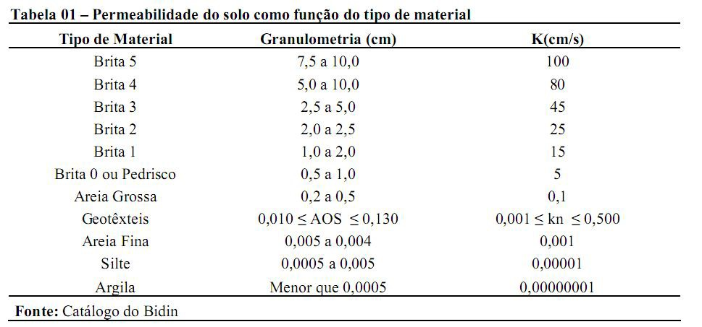

O cálculo exato da quantidade de água que atravessa um solo depende de vários fatores, alguns imprevisíveis de forma que algumas hipóteses simplificadoras deverão ser consideradas, principalmente na adoção de um coeficiente de permeabilidade adequado. Devido às características inerentes a percolação de água através de meios porosos, os valores apresentados na tabela devem ser considerados apenas como sugestão visando obtenção de valores aproximados de vazão. Valores mais precisos deverão ser obtidos através de ensaios laboratoriais. Outro fator importante para definição de um sistema de drenagem de uma área ao ar livre é intensidade e duração da precipitação pluviométrica e água de irrigação, bem como a capacidade de infiltração de água no solo superficial.

O valor do Coeficiente de Permeabilidade (K) da camada de areia acima discriminada, foi:
Camada (Areia): K1 = 0,01 cm/s = 0,1 mm/s = 6 mm/min. = 360 mm/h.

As Taxas de Drenagem (TD) calculada da camada de areia e de acordo com a

Fórmula de Hooghoudt:

TD: Taxa de Drenagem da Parte Superior da Zona de Agua
Livre no Ponto médio entre os Drenos (mm/h)

K : Condutividade Hidráulica do Solo (mm/h)
H2 : Profundidade da Zona de Agua Livre Top Soil (m)
S2 : Espaço entre os Drenos Secundários (m)

TD = 1,6 mm/h

Face a estas considerações, fica claro que o solo superficial regula a drenagem do sistema solo-dreno, e a quantidade de água que chega no sistema drenante é aquela que o solo superficial permite passar através dele.

3. Cálculos

3.1 Determinação da Chuva Intensa

Faz-se necessário, conhecer a relação entre as três características fundamentais da chuva: intensidade, duração, frequência. A frequência refere-se ao número de repetições de precipitações de uma dada intensidade dentro de um intervalo de tempo. A duração é o período de tempo contado desde o início da precipitação até o fim, mencionada em horas ou minutos. Dessa forma, a intensidade da precipitação, é a relação entre a altura pluviométrica e a duração da precipitação, expressa em mm/h ou mm/min.

i : intensidade de precipitação (mm/h) T : período de retorno (anos)
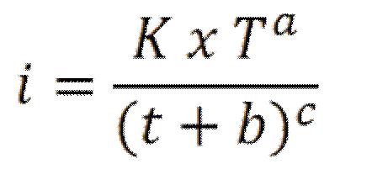

t : tempo de duração (min)
K, a, c : coeficientes da região especifica

A intensidade de chuva i (em mm/h) será dada pela equação abaixo, Latitude 03° 46’ 00”, Longitude 38° 33’ 00”, sendo as constantes K=491,8, a=0,21, b=5 e c=0,64, com tempo de retorno de 10 anos e tempo de duração de 30 minutos.

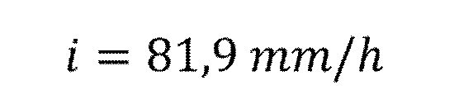

Pela equação de chuva intensa, os drenos serão dimensionados para escoar uma chuva de aproximadamente 82 mm/h.

3.2 Calculo dos Drenos Secundários

Os tubos utilizados para compor os drenos secundários e os drenos coletores são os tubos de PEAD (Polietileno de Alta Densidade) KanaNet de fabricação da Kanaflex.
Para os drenos secundários, foram adotados os tubos PEAD, com diâmetro nominal

de 4” (110mm), cujos as características técnicas são:

- Diâmetro Externo: 101 mm

- Diâmetro Interno: 85 mm

- Área Aberta: 130 cm2/m

- Q = 1,84 l/s p/ inclinação de 0,5%

O cálculo do diâmetro necessário para escoar a chuva intensa, foi levado em consideração as dimensões do gramado, o espaçamento entre drenos secundários e inclinação dos mesmos.

Dimensões do Campo:

- Comprimento (C): 109 metros

- Largura (L): 72 metros
- Área Total: 7.848 m2

- Distância entre drenos (DDS): 6,0 metros.

O Cálculo da Área de Drenagem (AD), utilizamos a formula, abaixo:

)) RL e recuo das laterais, RL=0

AD = 216 m2.

Considerando a chuva intensa de 82 mm/h, calculamos a vazão de condução do

Tubo Q, que será:

Q tubo = AD x i (litros /hora)

Q tubo = 17.712 L/h = 0,0041 m3/s

Como os tubos de PEAD destinam-se principalmente à condução de fluídos em regime de escoamento livre e são indicados principalmente para a aplicação em sistemas de drenagem pluvial, onde a tubulação opera sem pressão interna, o cálculo das perdas de carga nos condutos pode ser feito com as equações de Chézy, Manning, além da fórmula Universal, que são as mais utilizadas no dimensionamento de coletores. Desta forma, o
projeto hidráulico pode ser realizado utilizando-se a fórmula de Manning:

Q = Vazão
A = Área Molhada

I = Declividade

Rh= Raio Hidráulico

n = Coeficiente de Manning

O dimensionamento Hidráulico foi considerado o Escoamento em Regime Permanente

Uniforme de condutos Circulares, no caso em questão foi considerado a pior situação:

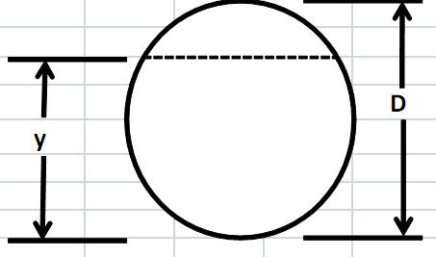

Considerado K = 0,3322
y/D | K
0,5 | 0,1558
0,6 | 0,2094
0,7 | 0,2609
0,8 | 0,3046
0,9 | 0,3322
1 | 0,3116

Trabalhando a formula de Manning, termos a formula para determinação do diâmetro dos tubos dos drenos secundários:

Q = Vazão m3/s

K = y/D : Escoamento regime permanente

I = Declividade do tubo m/m n = Coeficiente de Manning

D = 0,084 metros = 84 mm.

Tendo em vista sua disposição, conforme projetos, a declividade efetiva ideal para os drenos secundários e de 2%.
O diâmetro de 4” (110m) adotado para os drenos secundários, e suficiente para escoar a chuva intensa de 82 mm/h, conforme os cálculos a cima.

3.2 Calculo dos Drenos Coletores

Para os Drenos Coletores foram considerados os Tubos KanaNet de 6” (170mm), cuja os valores de vazão e velocidade correspondem à Q = 9,70 litros / seg e V = 0,54 m / seg, conforme o Manual do Fabricante.
Adotando a correlação entre a vazão dos drenos secundários e a Taxa de Drenagem encontrada para na Camada de Areia (TD 1,6 mm/h) e a vazão especificada pelo Fabricante, sua capacidade de vazão e suficiente para realizar o escoamento dos Drenos Secundários e da Camada de Areia.
Para os drenos coletores, foi adotado o caimento mínimo de 0,5%, para que se aumente a vazão e a velocidade de escoamento.

4. Conclusões

Para um Chuva Intensa de 82mm/h, com duração de 30 minutos e tempo de retorno de 10 anos o sistema de drenagem sub-superficial dimensionado, apresenta uma capacidade satisfatória de escoamento da água de chuva.

As condições de drenagem do projeto proposto com camadas drenantes de areia média lavada nas condições de granulometria e condutividade hidráulica especificadas, com espessura de 20,00 cm, e tubos drenos secundários KanaNet DN 100 espaçados em 6,00 m, descarregando nos tubos dreno coletores KanaNet DN 170, permitem garantir as vazões necessárias à descarga de água aos locais destinados às águas pluviais.

5. Referências Bibliográficas

NBR 8.216/1983 - Irrigação e drenagem – Terminologia

NBR 14.312/1999 - Irrigação e drenagem – tubos de PVC rígido com soldável ou elástica PN40 e PN
80 para sistemas permanentes de irrigação
NBR 14.654/2009 - Tubos agropecuários de PVC rígido/junta soldável PN60 e 80

ARRUDA, R. L. B.. Gramados, Edição especial da Itograss, Editora Europa, São Paulo, 1997. Catálogo Bidim – Aplicação em Obras de Engenharia-Rhodia-ster S/A, 1990.
CRUCIANI, D.E.. A Drenagem na Agricultura. São Paulo: Nobel, 1987. Curitiba, CASA DOS TENISTAS, 1998. (mimeografado)
DAKER, A. Irrigação e Drenagem, A água na agricultura, 3º Volume-7ª Edição, Livraria Freitas

Bastos, 1988.

Drenagem de Áreas Verdes, de Esporte e de Lazer – Luiz Antônio Seraphim.

